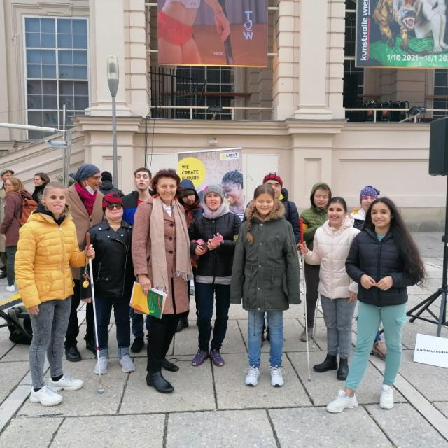
Einladung
zum
Konzert
„WIR MACHEN WIEDER MUSIK“
Mit dem Jugendchor JOY und Instrumentalistinnen
des BBI Wien
23. JUNI 2022 18:00
Bei Schönwetter im Garten
1020, Wittelsbachstr. 5
Wir freuen uns alle nach einer langen Zeit wieder vor Publikum auftreten zu dürfen.

